REDES NEURAIS CONVOLUCIONAIS NO AUXÍLIO DE DETECÇÃO DE MELANOMA: UM ESTUDO COMPARATIVO ENTRE MODELOS DE CLASSIFICAÇÃO

Aléxia Gabriela Dornelas Coelho Coelho¹; Henrique de Castro Fachinelli²; Rogério Bernardes Andrade³; Fernando Eduardo Resende Mattioli^{4,5}

^{1,2,3,4} Faculdade de Talentos Humanos - FACTHUS, Uberaba (MG), Brasil
⁵Universidade Federal do Triângulo Mineiro - UFTM, Uberaba (MG), Brasil

alexia.coelho@aluno.facthus.com.br, henrique.fachinelli@aluno.facthus.com, rbandrade@facthus.edu.com.br, fernando.mattioli@facthus.edu.br

RESUMO: Com o avanço da tecnologia, novas formas de detecção vêm sendo empregadas tais como o reconhecimento de objetos em imagens em sistema de diagnóstico, dando novas oportunidades para profissionais da computação na área médica e também dando várias opções de pesquisa para a área acadêmica. Nesse presente trabalho, foram utilizadas Redes Neurais Convolucionais onde foram implementadas e testadas com resultados precisos para a detecção precoce de câncer de pele (melanoma) , sendo realizado testes e comparação para definir qual melhor se comporta no auxílio na detecção de melanoma, são elas, Resnet50 e VGG-F. Além das diferentes arquiteturas de redes neurais convencionais para a amostragem dos resultados, também utilizamos diferentes métricas, onde são definidas com um grande fundamento na definição do diagnóstico, como a Curva ROC.

PALAVRAS CHAVE: Classificador, Rede Neural Convolucional, Reconhecimento de objetos.

CONVOLUTIONAL NEURAL NETWORKS IN MELANOMA DETECTION AID: A COMPARATIVE STUDY BETWEEN CLASSIFICATION MODELS

ABSTRACT: With the advancement of technology, new forms of detection employed such as the recognition of objects in images in a diagnostic system, giving new opportunities for professionals in the medical field and also giving several research options for an academic area. In this present work, Convolutional Neural Networks were used where they were implemented and tested with accurate results for the early detection of skin cancer (melanoma), and tests and comparisons were performed to define the best behavior to aid in the detection of melanoma, they are, Resnet50 and VGG-F. In addition to the different architectures of conventional neural networks for sampling the results, we also use different metrics, where they are defined with a great foundation in defining the diagnosis, such as the ROC Curve.

KEYWORDS: Classifier, Convolutional Neural Network, Object recognition.

INTRODUÇÃO

De acordo com o Instituto Nacional de Câncer - INCA (2020), o câncer de pele é um dos mais comuns, representando 30% de casos no Brasil. A melanoma tem chamado a atenção devido ao seu grau de fatalidade, correspondendo a uma lesão que se dá decorrente pela falta da substância responsável pela coloração da pele.
No estudo apresentado em INCA (2020), indicava que 6.260 novos casos de melanoma seriam diagnosticados entre 2018 e 2019 no Brasil. O melanoma é um tipo de câncer de pele que atinge os melanócitos, células produtoras de melanina, e pode levar à morte devido à grande possibilidade de metástase. Mesmo assim, os brasileiros têm pouca informação sobre a doença. É o que aponta uma pesquisa inédita encomendada pela Bristol-Myers Squibb para o Instituto Datafolha que revelou que 78% da população brasileira não sabe o que é melanoma (NOTÍCIAS E NEGÓCIOS, 2018).
Técnicas como dermatoscopia com algoritmos de classificação, microscopia confocal de refletância e teledermatologia têm sido relatadas para melhorar a precisão do diagnóstico de Melanoma Maligno (MM). No entanto, a precisão do diagnóstico ainda depende do grau de experiência dos examinadores e o equipamento necessário é caro. Um grande número de aplicativos de smartphone para detecção de MM foi lançado recentemente. No entanto, há poucas evidências de validação clínica. No trabalho de Kassiano (2015), autor realiza a revisão de 39 aplicativos que abordavam questões de câncer de pele, 19 envolveram fotografia de smartphone e 4 forneceram uma estimativa da probabilidade de malignidade. Nenhum desses aplicativos foi avaliado quanto à precisão do diagnóstico. Compreensivelmente, há uma preocupação sobre os possíveis danos aos pacientes que aplicativos mal projetados, imprecisos e/ou enganosos podem causar (KASSIANO, 2015).
Em 2018, Haenssle et al. (2018), utilizaram uma (Convolutional Neural Network ou CNN) profunda para classificar uma categoria diagnóstica binária de imagens melanocíticas da dermatoscopia. A arquitetura Inception v4 CNN do Google foi treinada e validada usando imagens dermatoscópicas e diagnósticos correspondentes. Em um estudo transversal comparativo com leitor, foi usado um conjunto de teste de 100 imagens e relataram a acurácia de 86,6% para a classificação da lesão.
Outro trabalho correlato pode ser encontrado na proposta de Majtner et al. (2016) que desenvolveram uma abordagem de reconhecimento de lesões de pele com uma combinação de redes convolucionais e recursos convencionais de classificação. Na etapa de extração de características essa proposta sugere o uso da arquitetura de convolução Alexnet pré-treinada. Nesse trabalho, as estimativas de dados são dadas pelas últimas camadas dessa arquitetura. Esses são classificados utilizando o algoritmo SVM, atingindo uma acurácia de 80,5%. Essa abordagem desconsidera as características espaciais do melanoma na extração de características, por utilizar modelos treinados com imagens diversas.
O processo de reconhecimento automático de elementos como a presente característica da doença melanoma na imagem, é algo que possui uma semelhança entre as lesões de melanoma e não melanoma. Essas correlações tornam o reconhecimento da doença complexo. Nesse sentido, o presente trabalho apresenta um estudo comparativo entre diferentes arquiteturas de Redes Neurais Convolucionais na detecção de melanoma, onde foram utilizadas as arquiteturas Resnet50 e VGG-F (Visual Geometry Group- Fast). O desempenho das diferentes arquiteturas foi avaliado utilizando as métricas de acurácia, precisão, recall, F1 e Curva ROC (Reciever Operating Characteristic).

REFERENCIAL TEÓRICO

O melanoma maligno é um tipo de câncer de pele causado pela multiplicação anormal de células produtoras de pigmentos que dão cor à pele. De acordo com o Instituto Nacional de Câncer (INCA, 2020) o Melanoma representa cerca de 95% de todas as mortes envolvendo câncer de pele, e quando descoberto no seu estágio inicial, pode ser facilmente curado.
Ainda não se sabe ao certo o que pode originar o câncer de pele, mas alguns fatores de risco, tais como exposição ao sol, tonalidades mais claras da pele com presença de pintas, incidência familiar e histórico pessoal são conhecidos. O Melanoma se dá a partir de uma mancha já existente ou de uma nova lesão (Fig. 1 e 2). Caso haja suspeita da incidência do tumor, o dermatologista tem uma série de técnicas para auxiliar no diagnóstico. Uma das mais comuns é a dermatoscopia aumenta a acurácia do diagnóstico e ajuda na diferenciação de lesão benignas de lesões cancerosas (INCA, 2020).
Redes Neurais Artificiais fazem parte de uma subárea de Inteligência Artificial (IA) que inspirada no cérebro humano, tenta criar modelos matemáticos para processar a informação e ou imagens, sendo capazes de reconhecer padrões das informações processadas e aprender de alguma forma (CORTIZ, 2020).

Figura 1: Lesões benignas.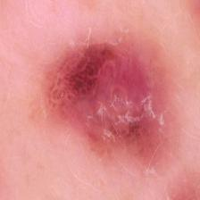
Fonte: Melanoma Brasil, 2020.

Figura 2: Lesões maligna (câncer de pele - melanoma).
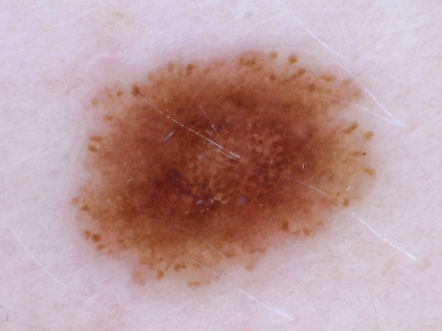
Fonte: Melanoma Brasil, 2020.

As origens das redes neurais convolucionais remontam aos anos 70. Mas o artigo seminal que estabelece o tema moderno das redes convolucionais foi um artigo de 1998, “Gradient-based learning applied to document recognition“, de Yann LeCun, Léon Bottou, Yoshua Bengio e Patrick Haffner (DEEP LEARNING BOOK, 2019. Desde então, LeCun fez uma observação interessante sobre a terminologia para redes convolucionais:
“A inspiração neural [biológica] em modelos como redes convolucionais é muito tênue. É por isso que eu os chamo de ‘redes convolucionais’ e não ‘redes neurais convolucionais’, e por isso os nós eu chamo de unidades’ e não ‘neurônios’ ” (DEEP LEARNING BOOK, 2019).
O modelo neural convolucional (ConvNet/ Convolutional Neural Network/ CNN) é um algoritmo de aprendizado profundo em multicamadas complexas que pode captar uma imagem e atribuir importância em pesos e vieses que podem ser aprendidos em vários aspectos/objetos da imagem, se tornando capaz de diferenciar um do outro. O pré-processamento exigido em uma ConvNet é muito menor em relação a outros modelos de classificação de imagens, pois os filtros que são feitos de maneira análoga, à ConvNet têm a capacidade de aprender esses filtros/características (DEEP LEARNING BOOK, 2019).
A principal camada é a convolução. A sua função é aplicar máscaras nas imagens de entrada com base nos pixels próximos a ela. A saída produzida nessa operação são os filtros de convolução representado com matrizes de convolução, onde guardam os pesos e vieses das conexões entre os neurônios (PARKHI, 2015).
O cálculo da convolução é feito com um operador linear entre duas funções que criam uma terceira, como na fórmula abaixo, onde t é a relação a um tempo, h(v) é a combinação linear entre os pesos do pixels w com outro próximo x (conforme mostrado na Fig. 3).

$$h\left(v\right)=w*t$$ | (1)

Figura 3: Formação da camada convolução.
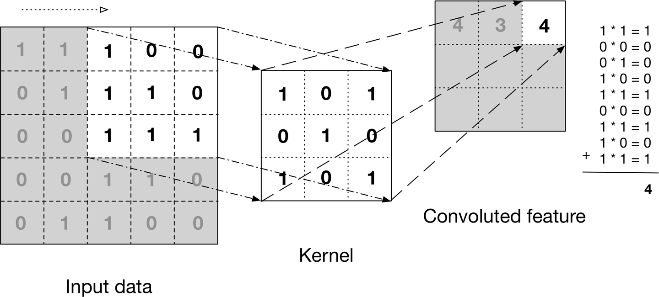
Fonte: LACERDA, 2019.
Após o treinamento das redes, os dados de treinamento e de validação são processados e os valores obtidos são comparados aos valores esperados. Nessa comparação, os valores obtidos são classificados como: Verdadeiro Positivo (VP): segmentos que pertencem a classe positiva e foram classificados como positivos. Falso Positivo (FP): segmentos que pertencem a classe negativa e foram classificados como positivos. Falso Negativo (FN): segmentos que pertencem a classe positiva e foram classificados como negativos. Verdadeiro Negativo (VN): segmentos que pertencem a classe negativa e foram corretamente classificados como negativos.
A partir dos dados obtidos são calculados os valores das métricas utilizadas para medir o desempenho das redes no problema em questão. São elas: acurácia, precisão, recall e F1.
Acurácia. Calculada dividindo-se o número de amostras corretamente classificadas pelo número total de amostras, independentemente da classe.
Precisão. Obtida dividindo-se a quantidade de verdadeiro positivos pelo total de amostras classificadas como positivas (verdadeiro positivos + falso positivos).

$$Precisão=\frac{Verdadeiros positivos (TP)}{Verdadeiros Positivos \left(TP\right)+Falsos Positivos (FP)}$$ | (2)
Recall. O recall é calculado dividindo-se a quantidade de verdadeiro-positivos pelo número total de amostras positivas (verdadeiro-positivos + falso negativos).
$$Recall=\frac{Verdadeiros positivos (TP)}{Verdadeiros Positivos \left(TP\right)+Falsos Negativos (FN)}$$ | (3)
F1. É uma métrica utilizada tanto para a taxa de precisão quanto para o recall utilizando seu valor tradicional entre a precisão e o recall multiplicado pela constante 2.
$$F1=\frac{2*Precisão*Recall}{Precisão+Recall}$$ | (4)

A Curva Característica de Operação do Receptor (ROC curve) é uma representação gráfica que ilustra o desempenho de um sistema classificador binário a medida que seu limiar varia, sendo conhecida como curva de característica de operação relativa, pois o seu critério de mudança é resultado da operação de duas características PV e PF (RECIEVER OPERATING CHARACTERISTIC, 2011).

MATERIAL E MÉTODOS

A linguagem de programação utilizada no desenvolvimento deste trabalho foi Python (versão 3.8.3). Juntamente foram importadas bibliotecas sys, os, numpy, pandas, keras, matplotlib e tensor flow para a modelagem e gerenciamento de toda a estrutura da rede neural utilizada no trabalho.
Para realização dos testes e implementação da rede neural, foi utilizada a ferramenta Kaggle, disponível gratuitamente e oferecendo processamento em nuvem, onde possibilita os testes com maior desempenho. A ferramenta conta com o processamento na configuração de 2 vCPUs, 13G RAM e GPUs K80s.
Foi utilizado um conjunto de de dados HAM10000 já processado e balanceado adequadamente, uma grande coleção de imagens dermatoscópicas de múltiplas fontes de lesões cutâneas pigmentadas comuns para o treinamento, validação e teste da rede neural. Esse dataset foi disponibilizado gratuitamente pela Universidade Médica de Viena (TSCHANDL, 2018).
Pandas é uma biblioteca de código aberto licenciada por BSD que fornece estruturas de dados de alto desempenho e fáceis de usar e ferramentas de análise de dados para a linguagem de programação Python (PANDAS.PYDATA, 2020).
TensorFlow é uma biblioteca de código aberto para o aprendizado de máquina aplicável a uma ampla variedade de tarefas. É um sistema para criação e treinamento de redes neurais para detectar e decifrar padrões e correlações, análogo (mas não igual) à forma como humanos aprendem e raciocinam. Ele é usado tanto para a pesquisa quanto produção no Google, e está aos poucos substituindo seu antecessor de código proprietário, DistBelief (TENSORFLOW, 2015).
Keras é uma API de aprendizado profundo escrita em Python, executada na plataforma de aprendizado de máquina TensorFlow. Foi desenvolvido com foco em permitir experimentação rápida. “Ser capaz de ir da ideia ao resultado o mais rápido possível é a chave para fazer uma boa pesquisa” (KERAS, 2015).
Matplotlib é uma biblioteca de software para criação de gráficos e visualizações de dados em geral, feita para da linguagem de programação Python e sua extensão de matemática NumPy (MATPLOTLIB, 2020).
NumPy é o pacote básico da linguagem Python que permite trabalhar com arranjos, vetores e matrizes de N dimensões, de uma forma comparável e com uma sintaxe semelhante ao software proprietário Matlab, mas com muito mais eficiência, e com toda a expressividade da linguagem. Provê diversas funções e operações sofisticadas (PYSCIENCE-BRASIL, 2020).
Scikit-learn (originalmente scikits.learn) é uma biblioteca da linguagem Python desenvolvida especificamente para aplicação prática de machine learning. Esta biblioteca dispõe de ferramentas simples e eficientes para análise preditiva de dados, é reutilizável em diferentes situações, possui código aberto, sendo acessível a todos e foi construída sobre os pacotes NumPy, SciPy e Matplotilib (DIDATICA TECH, 2020).
VGG-F são arquiteturas que foram desenvolvidas para o reconhecimento de faces, sendo treinadas com imagens e em seguida utilizadas como modelos para descrição de características, através das camadas conectadas conforme apresentado na Fig. 5 (SIMONYAN et al, 2014).
ResNet50 é uma rede neural clássica usada como backbone para muitas tarefas de visão de computador permite treinar redes neurais extremamente profundas com mais de 150 camadas (Fig. 4).
Para a arquitetura ResNet50, foi utilizado um modelo pré-treinado do banco de dados no ImageNet, onde se pode classificar imagens em 1000 categorias de objetos. Foi realizado em cinco estágios, cada um com bloco de convolução e identidade. Cada bloco de convolução possui três camadas de convolução e cada bloco de identidade também possui três camadas de convolução. Esse modelo tem mais de 23 milhões de parâmetros treináveis (DWIVEDI, 2019).

Figura 4: Estrutura de uma ResNet50.
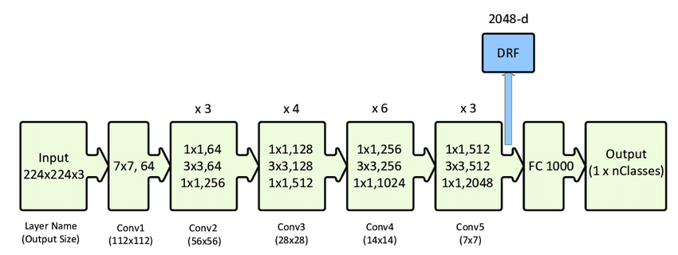
Fonte: ResearchGate, 2020.

Figura 5: Estrutura VGG-F.
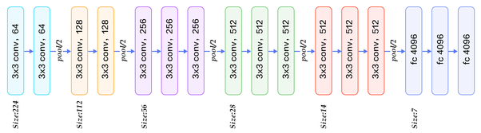Fonte: Lapix, 2020.
As camadas totalmente conectadas antes da Softmax armazenam as ativações a partir das últimas operações¸ na camada pooling. A classificação dessa arquitetura é dada pelas melhores ativações que são utilizadas pela Softmax.
Em todos os experimentos utilizou o conjunto de dados em um todo, contendo 17.805 imagens. Sendo que foram distribuídos em treinamento, validação e teste. Para o treinamento é necessário utilizar a maior parte do dataset (utilizou 10.682 imagens), para avaliar o desempenho da rede 3.562 imagens foram utilizadas para a validação e por fim testar a rede utilizou 3.561 imagens, como na Fig. 6.

Figura 6: Conjunto de dados em treinamento de imagens. 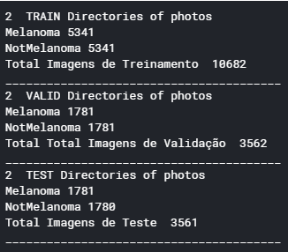
Fonte: Os autores, 2020.

Iniciando o projeto de codificação da rede neural criando um novo notebook na ferramenta Kaggle que permite tanto o uso da CPU (Central Processing Unit) como da GPU (Graphics Processing Unit) para o processamento, onde foram importados todas bibliotecas e ferramentas necessárias para abstrair técnicas facilitando e otimizando seu desenvolvimento. Com isso já feito conectamos o conjunto de dados ao notebook, como ele já está no Kaggle só precisamos linkar.
Com as etapas anteriores prontas definimos o modelo da arquitetura para o treinamento da CNN.
Para que o uso fosse mais regular e mais rápido, foram adicionadas em ambos os modelos uma base da convolução, onde são redes pré-treinadas em um conjunto de dados do ImageNet. Em ambas as Redes Neurais Convolucionais a base da convolução dos modelos foram congeladas, para que não interfira em seu treinamento já feito. No modelo ResNet50 foram adicionadas duas camadas no final e realizado seus treinamentos com um ciclo de 20 epochs, com as camadas adicionadas descongelamos as 10 últimas camadas de todo o modelo e treinamos com um ciclo de 60 epochs. Já no modelo VGG foram adicionadas 6 camadas no final e treinadas em um ciclo de 20 epochs, após isso descongelamos as 2 ultimas camadas de todo o modelo e treinamos com um ciclo de 50 epochs.
Com o objetivo de aumentar a quantidade de amostras disponíveis para o treinamento, uma técnica de aumento de dataset foi utilizada, criando-se cópias das imagens originais e aplicando transformações de rotação, inversão e escala.
Finalizada a etapa de treinamento, os dados de validação foram processados, calculando-se os valores das métricas de acurácia, precisão, recall, F1-score e curva ROC.

RESULTADOS E DISCUSSÃO

A primeira rede a ser testada foi ResNet 50, sendo possível observar uma acurácia superior a 95% de instâncias classificadas corretamente como podemos observar na Fig. 7.

Figura 7: Acurácia de treinamento e validação para a arquitetura ResNet 50.
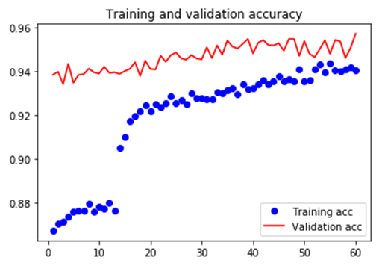Fonte: Os autores, 2020.

Foi possível identificar o resultado da apuração sobre a curva ROC de 96% sendo utilizada para avaliar a capacidade discriminativa de um teste quanto a sua sensibilidade e especialidade como mostrado na Tab. 1.
Na segunda arquitetura avaliada (VGG-F), verificou-se uma acurácia superior a 87%, como pode ser observado na Fig. 9. Esta mesma arquitetura apresentou uma apuração da curva ROC de 94% (Fig. 10).
A Tab. 1 apresenta os resultados obtidos após o treinamento das Redes Neurais Convolucionais. Nessa tabela é possível observar, para o modelo ResNet50 uma acurácia de mais de 95% de classificações corretas, e índices de precisão, recall e F1-score superiores a 0,9. Já o modelo VGG apresentou uma acurácia de aproximadamente 88% e índices superiores a 0,8 na maior parte das métricas avaliadas.
Figura 8: Receiver Operating Characteristic (ROC) curve para a arquitetura ResNet 50.
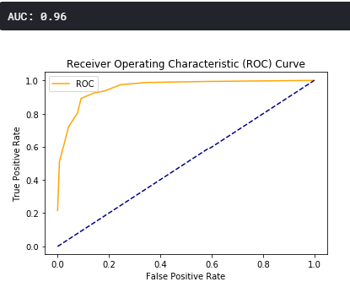 Fonte: Os autores, 2020.

Tabela 1: Resultado da classificação de imagens utilizando o modelo ResNet e VGG.
RNC |  | PRECISÃO | RECALL | f1  -SCORE | SUPPORT | AVG | acu
RES  NET  50 | Não Melanoma | 0,97 | 0,93 | 0,95 | 1781 | 0,49 | 0,9572%
RES  NET  50 | Melanoma | 0,93 | 0,97 | 0,95 | 1780 | 0,49 | 0,9572%
VGG-F | Não Melanoma | 0,94 | 0,81 | 0,87 | 1781 | 0,50 | 0,8781%
VGG-F | Melanoma | 0,83 | 0,95 | 0,89 | 1780 | 0,50 | 0,8781%
Fonte: Os autores, 2020.

Figura 9: Acurácia de treinamento e validação para a arquitetura VGG-F.
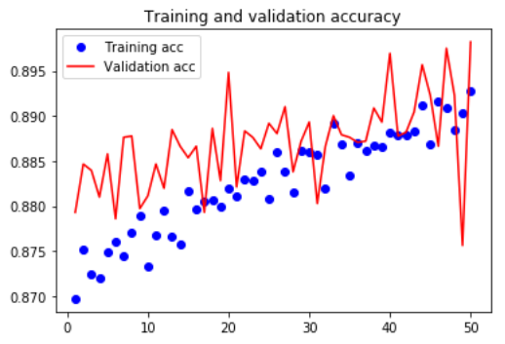
Fonte: Os autores, 2020.

Deve-se ressaltar que para o problema de detecção de melanoma, o impacto de FN é maior e, portanto, mais relevante na análise dos resultados. Desta forma, os valores obtidos indicam uma equivalência no desempenho dos dois modelos, dadas as proximidades das métricas de precisão e recall, quando considerados como positivos, respectivamente, as classes “Não Melanoma” e “Melanoma”.

Figura 10: Receiver Operating Characteristic (ROC) curve para a arquitetura VGG-F.
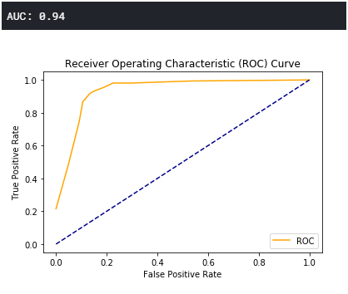 Fonte: Os autores, 2020.

CONCLUSÃO

Neste trabalho, foi avaliada a utilização de Redes Neurais Convolucionais como ferramenta de auxílio ao diagnóstico de melanoma. Os resultados obtidos nos experimentos realizados indicam um desempenho ligeiramente superior do modelo ResNet50, quando comparado ao modelo VGG-F. Deve-se ressaltar, no entanto, que para o problema em questão, as métricas coletadas indicam desempenhos aproximados nos 2 modelos, com recall de 97% na detecção de melanoma no modelo ResNet50 e 95% no VGG-F.
Os resultados obtidos indicam a relevância da abordagem proposta, revelando a promissora aplicação de Redes Neurais Convolucionais no diagnóstico de melanoma. Os métodos descritos neste trabalho podem ser usados como modelo para o desenvolvimento de estudos mais aprofundados, podendo auxiliar médicos no diagnóstico do paciente.
Como sugestões para trabalhos futuros, destacam-se a avaliação comparativa de outros modelos de Redes Neurais (por exemplo AlexNet) no dataset utilizado, bem como a investigação de outras técnicas de classificação. Além disso pode-se avaliar também o impacto da transferência de aprendizagem nos resultados obtidos, por meio do treinamento “from scratch” dos modelos utilizados.

REFERÊNCIAS

CORTIZ, Diogo. Curso Inteligência Artificial para todos. Redes Neurais, Abr 2020.Disponivel em<https://diogocortiz.com.br/2020/04/02/curso-de-inteligencia-artificial-para-todos/>. Acesso em: 07 Set. 2020.

DEEP LEARNING BOOK, Data Science Academy. 2019. Disponível em: <http://deeplearningbook.com.br/introducao-as-redes-neurais-convolucionais/>. Acesso em: 15 Abr. 2020.

DIDATICA TECH. A biblioteca scikit-learn - Python para machine learning. Disponivel em:<https://didatica.tech/a-biblioteca-scikit-learn-pyhton-para-machine-learning/> Acesso em: 10 de Nov. 2020.

DWIVEDI, Priyanka. Entendendo e Codificando uma ResNet em Keras, 2019. Disponível em<https://www.agatetepe.com.br/entendendo-e-codificando-uma-resnet-em-keras/#google_vignette>. Acesso em: 05 Nov. 2020

HA HAENSSLE, C. FINK, R. SCHNEIDERBAUERA, F. TOBERER, T. BUHL, A. BLUM, A. KALLOO, ABH HASSEN, L. THOMAS, A. ENK, L. UHLMANN, Ann Oncol (2018).

INSTITUTO NACIONAL DO CÂNCER (INCA). Câncer de pele melanoma, AGO 2020. Disponivel<https://www.inca.gov.br/tipos-de-cancer/cancer-de-pele-melanoma>. Acesso em: 09 Set. 2020.

KASSIANOS AP, EMERY JD, MURCHIE P, WALTER FM. Smartphone applications for melanoma detection by community, patient and generalist clinician users: a review. Br J Dermatol, 2015. Disponível em: <https://pubmed.ncbi.nlm.nih.gov/25600815/>. Acesso em: 05 out. 2020.

KERAS. Disponível em <https://keras.io/about/>Acesso em: 22 Set. 2020.

LACERDA, L.. Formação da camada convolução. disponivel em: <https://medium.com/@lucaaslb/deep-learning-vis%C3%A3o-computacional-redes-neurais-convolucionais-c21f19f5ec34>.Acesso em: 04 Nov. 2020.

LAPIX, Deep Learning::Glossário. Disponível em <http://www.lapix.ufsc.br/ensino/visao/visao-computacionaldeep-learning/deep-learningglossario/>. Acesso em: 22 out. 2020.

MATPLOTLIB. Visualização com Python ,2020. Disponivel em<https://matplotlib.org/>Acesso em: 22 Set. 2020.

MAJTNER, T.; YILDIRIM-YAYILGAN, S.; HARDEBERG, J. Y. Combining deep learnig and hand-crafted features for skin lesion classification. In: 2016 6th International Conference on Image Processing Thery Tools and Application (IPTA). Oulu, Finland: IEEE, 2016, p. 1-6.

Melanoma Brasil, O que é Melanoma. Disponível em: <https://www.melanomabrasil.org/new-oquee/>. Acesso em: 04 out. 2020.

NOTÍCIAS E NEGÓCIOS, Melanoma, o cancer de pele mais letal, é um desconhecido dos brasileiros, 2018. Disponível em <https://www.bms.com/br/media/press-release-listing/melanoma-o-cancer-de-pele-mais-letal-e-um-desconhecido-dos-brasileiros.html#:~:text=O%20Instituto%20Nacional%20do%20C%C3%A2ncer,%C3%A0%20grande%20possibilidade%20de%20met%C3%A1stase.>. Acesso em: 09 Set. 2020.

PANDAS. PYDATA. 2020. Disponível em <https://pandas.pydata.org/docs/#module-pandas>. Acesso em: 22 Set. 2020.

PARKHI, O. M.; VEDALDI, A.; ZISSERMAN, A. Deep face recognition. In: British Machine Vision Conference. Swansea, UK: BMVA Press, 2015. v. 1, n. 3, p. 6.

RECIEVER OPERATING CHARACTERISTIC, Curve COR, 2011. Disponível em <http://www.anaesthetist.com/mnm/stats/roc/Findex.htm> Acesso em: 23 Nov. 2020.

RESEARCHGATE, ESTRUTURA RESNET50. Disponível em: <https://www.researchgate.net/figure/ResNet-50-architecture-26-shown-with-the-residual-units-the-size-of-the-filters-and_fig1_338603223>. Acesso em: 08 nov. 2020.

SIMONYAN, K. AND ZISSERMAN, A. (2014). Very deep convolutional networks for large-scale image recognition. arXiv preprint arXiv:1409.1556. Acesso em 14 Outubro de 2020.

TENSORFLOW. Open source machine learning, "It is machine learning software being used for various kinds of perceptual and language understanding tasks" — Jeffrey Dean, minute 0:47 / 2:17 from Youtube clip. Disponível em: <https://pt.wikipedia.org/wiki/TensorFlow>Acesso em: 22 Setembro de 2020.

TSCHANDL, P., ROSENDAHL, C. E KITTLER, H. O conjunto de dados HAM10000, uma grande coleção de imagens dermatoscópicas de múltiplas fontes de lesões cutâneas pigmentadas comuns. Sci Data 5, 180161 (2018). Disponível em: <https://doi.org/10.1038/sdata.2018.161>.Acesso em: 08 Ago. 2020.

